Amasadora: Moretti- mixer60
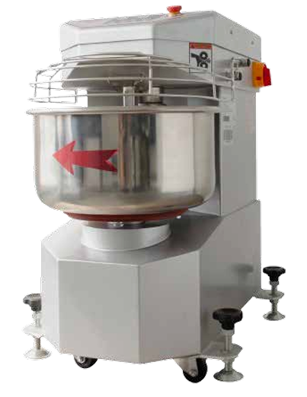
Ilustración 1: Amasadora: Moretti- mixer60.

- Lubricar: Agregar grasa al embrague y la cadena. (en caso de no hacerlo puede generar que el tono de ruido de ejecución es demasiado grande; la maquina se torna muy ruidosa, puede generar vibraciones).

- Ajustar el tambor (o cambiarlo en caso de ser necesario), se puede deformar la superficie y generar que el dispositivo toca la superficie del tambor.

Posibles problemas y soluciones acorde a la falla:
- La máquina no inicia: 1. El voltaje es demasiado bajo. 2. No está equipado con la gestión de seguros 3. Falla en la línea eléctrica. 4. La red de protección no está activa. 1. Verifique el voltaje de la fuente de alimentación. 2. Equipe un fusible. 3. Mantenimiento de circuitos eléctricos. 4. Reestablecer la red de seguridad.

- Durante el trabajo, realiza una parada o un movimiento intermitente. 1. Verifique el voltaje de la fuente de alimentación. 2. Reemplazar fusible. 3. Usar con la capacidad correspondiente. 4. Agregar agua o agitar después de que el material se ablande

Información de garantía
La garantía es válida por 12 meses desde la fecha de compra, cubriendo fallas de motor y plaqueta por defectos de fabricación, previa revisión técnica. No cubre daños por mala instalación eléctrica, uso indebido o sobrecarga.

